Михайлова Галина Ивановна

Учитель математики

МОУ-СОШ с. Карпенка Краснокутского района Саратовской области

Урок алгебры в 9 классе по теме

«Свойства корней степени n»
Тип урока: совершенствование умений и навыков.
Характеристика темы: Преподавание ведётся по учебнику “Алгебра 9” Никольского С.М. для общеобразовательных учреждений. На данную тему отводится 3 часа. Это третий урок.
Дидактическая цель урока: Научить применять полученные знания при решении различных задач, в том числе повышенного уровня сложности, стимулировать учащихся к овладению рациональными приемами и методами решения.
Образовательная цель урока: Обеспечить в ходе урока закрепление материала о свойствах корней степени n и применение этих свойств при выполнении упражнений.
Развивающая цель урока: Развивать логическое мышление, память, познавательный интерес, продолжать формирование математической речи учащихся.
Воспитательная цель урока: Воспитывать интерес к математике как учебному предмету через современные технологии преподавания, приучать к умению выслушивать других, умению общаться, прививать аккуратность и трудолюбие.
Формы работы организации познавательной деятельности: фронтальная, индивидуальная.
Оборудование. Компьютеры. Программа компьютерного тестирования Knowing (представляет собой удобную программу для тестирования с возможностью составления тестов и автоматической оценки результатов тестирования).
Ход урока.
- Организационный момент.
- Актуализация прежних знаний.
- Какие из следующих записей не имеют смысла?
; ; ;
- При каких значениях переменной а выражение имеет смысл?
- Вычислите:
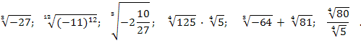
- Проверка домашнего задания.
- Формирование умений и навыков.
- Упростить выражение
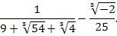

Решение.
Преобразуем знаменатель дроби:
– это неполный квадрат суммы чисел 3 и . Чтобы избавиться от иррациональности в знаменателе дроби, умножим ее числитель и знаменатель на разность этих чисел:
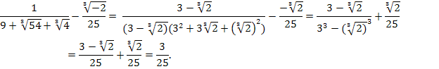
- Упростить выражение
и найти его значение при х=
Решение.
Так как х≥0 ( в противном случае выражение не имеет смысла), то .
Тогда 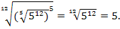

- Найти значение выражения
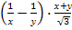 при х=.
Решение.
Преобразуем данное выражение при х( в противном случае данное выражение не имеет смысла):
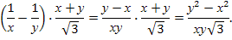
При заданных значениях х и у имеем
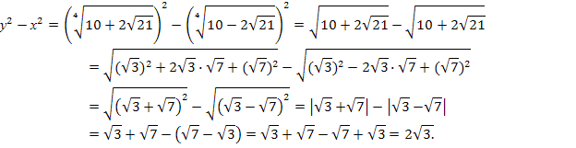
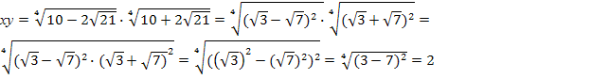.
Значит, 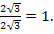
- а) Вынести множитель из-под знака корня 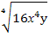 при условии, что х0.
б) Внести множитель под знак корня 3учто у.
Решение.
а) Так как х0 по условию, а у (в противном случае выражение не имеет смысла), то 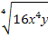 =
б) Так как у по условию, а хне имеет смысла выражение , то
3у
4.Самостоятельная работа (компьютерное тестирование).
Приложение 1.
Приложение 2.
5. Подведение итогов урока.
6.Домашее задание. П.4.6, №553, 555.
7. Использованная литература.
- С.М. Никольский, М.К. Потапов, Н.Н. Решетников, А.В. Шевкин .
Алгебра 9 класс – М.: Просвещение, 2009 г
- М.К. Потапов, А.В. Шевкин. Дидактические материалы для 9 класса – М.: Просвещение, 2008 г
- Воробьева Е.А. Алгебра. 9 класс. Проверочные работы с элементами тестирования. – Саратов: Лицей, 2008
- Воробьева Е.А. Алгебра. 9 класс: В 2 ч. – Саратов: Лицей, 2008
- Капитонова Т.А. Алгебра. 9 класс: Проверочные и контрольные работы. – Саратов: Лицей, 2006

